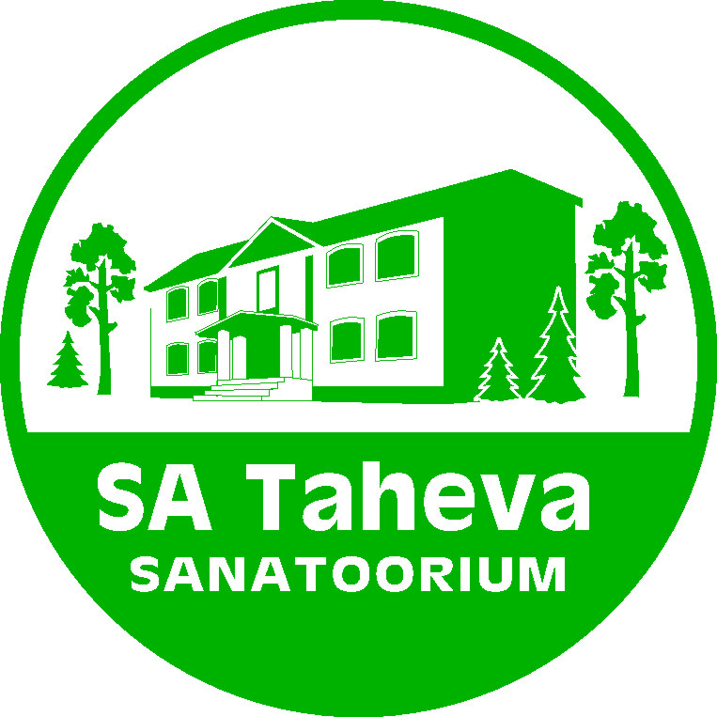

SA Taheva Sanatoorium

Lõuna päästekeskus SA Taheva Sanatoorium

Jaama 207 Sanatooriumi /7

Tartu, 50705 Tsirgumäe küla

Valga vald, 68012

Tsirgumäe 21.10.2024

On ilmnenud, et majandustegevuse registri kannete järgi puudub SA-l Taheva Sanatoorium Päästeameti poolt luba toetatud elamise teenuse osutamiseks aadressil Sanatooriumi 8, Tsirgumäe küla, Valga vald, Valgamaa.

Hetkel elab nimetatud aadressil sihtasutusele kuuluvates eluruumides 5 elanikku.

Palume teostada Päästeameti poolt kontrollkäik, et saaksime majandustegevuse registrisse

lisada vajaliku dokumendi.

Lugupidamisega

Eve Ilisson

/*allkirjastatud digitaalselt/*

SA Taheva Sanatoorium juhatuse liige